Database apotek_hidayat

1. tb_dokter

2. tb_obat

3. tb_pejualan

4. tb_pembeli

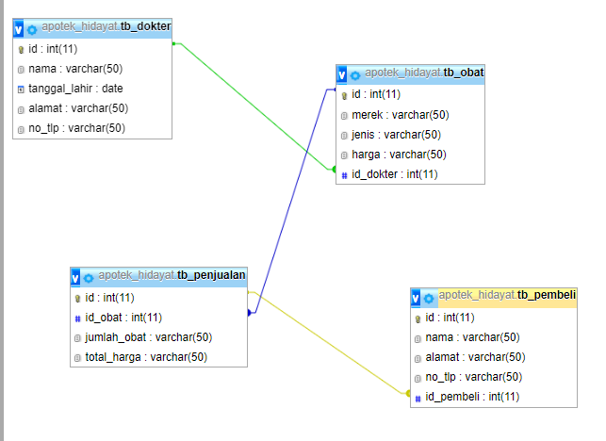

* Di sini pertama menggunakan ada table dokter yaiut menggunakan relasi one to many karena dokter dapat berelasi ke table obat lebih dari Satu obbat
* Pada table obat pun terdapat relasi many to many karena table obat dapat terhubung dengan table dokter maupun tb penjualan dan table pembeli
* Pada table pembeli terdapat relasi one to many karena tb pembeli dapat terhubung ke tb penjualan dan table obat

Saya mohon maaf kak, masih kurang paham pada bagian relasi ini, dan saya masih kuran tau apa fungsi dari relasi ini kak